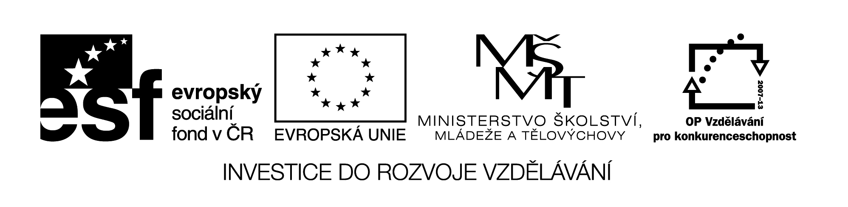

**Název školy:** Střední průmyslová škola, Ostrava - Vítkovice, příspěvková organizace

**Autor:** PaedDr. Hana Mikolajková

**Datum:** 28.05.2012

**Název:** VY­_32_INOVACE_8.1.10

**Číslo projektu:** CZ.1.07/1.5.00/34.0125

**Téma:** **Německo-hospodářství země -pracovní list pro studenty**

**Anotace:** "DUM; Pracovní list slouží k procvičování znalostí studentů probraného učiva “

**Seznam zdrojů:**

Drmlová,D.:Německy s úsměvem,Fraus

Motta,G.:direkt 3,Klett

Obrázky:www.google.cz-Německo-mapy

**A.Ergänze Sätze!**

**Die BRD ist nicht reich an……………………….. .**

**Die Braunkohle gewinnt man in ………………………………….**

**Die Steinkohle gewinnt man in……………………………………**

**Kalisalz ist in ……………………… .**

**Die wichtigsten Industriezweige sind ………………… .**

**Die BRD ist der …………………………Automobilproduzent der Welt.**

**In Deutschland baut man. ……………………………………………………………..an.**

**Die Tierzucht konzentriert sich auf…………………………………………………………… .**

**Sehr wichtig ist auch …………… .**



**B. Finde die wichtigsten Industriegebiete!**

**Najdi nejdůležitější průmyslová území a označ je!!!!**

**Wo gewinnt man Steinkohle,Braunkohle und Kalisalz?**

**[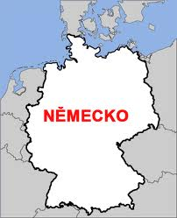](http://www.google.cz/imgres?q=n%C4%9Bmecko&hl=cs&biw=1024&bih=685&gbv=2&tbm=isch&tbnid=TzOfQeqWo7GYVM:&imgrefurl=http://www.mykenytravel.cz/?link=country&country=ger&docid=zuqSo3Jl6KXHiM&imgurl=http://www.mykenytravel.cz/countrymaps/ger.png&w=350&h=431&ei=gczBT7euGcKC4gTyo8WOCg&zoom=1&iact=hc&vpx=585&vpy=301&dur=4564&hovh=249&hovw=202&tx=120&ty=108&sig=117750117357314612092&page=5&tbnh=165&tbnw=133&start=78&ndsp=18&ved=1t:429,r:7,s:78,i:327)**



**C. Landwirtschaft in Deutschland**

**Was baut man in Deutschland an?**

**Und wo? Benutze diese und eigene Landkarte!**

**[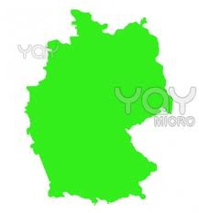](http://www.google.cz/imgres?q=obrysov%C3%A1+mapa+N%C4%9Bmecka&hl=cs&biw=1024&bih=685&gbv=2&tbm=isch&tbnid=EhSwLbPr113HjM:&imgrefurl=http://www.pixmac.cz/fotka/spolkov%C3%A1+republika+n%C4%9Bmecko+mapa+osnovy/000075256033&docid=xbOTaAkC6fC3KM&imgurl=http://old.pixmac.com/4/stock-images-federal-republic-of-germany-map-outline-pixmac-75256033.jpg&w=373&h=400&ei=9GnCT6fBM4XpOeWnsN4J&zoom=1&iact=hc&vpx=292&vpy=115&dur=5528&hovh=233&hovw=217&tx=124&ty=91&sig=117750117357314612092&page=2&tbnh=145&tbnw=121&start=15&ndsp=20&ved=1t:429,r:6,s:15,i:118)Ergänze die Wörter!!!**

**Kartoff. . .**

**Getre. . .**

**Zuckerr. . . .**

**Wei.**

**Hopf . .**

**Die Tierzucht konzentriert sich auf**

**Rind. .**

**und Schwei . .**